技术要求：内置数据安全模块：

（1)对称密钥管理，一字段一密钥配置，数据动态和静态脱敏规则管理，业务数据库、在线洗数、反洗数等功能，提供截图；
- 支持对称密钥管理
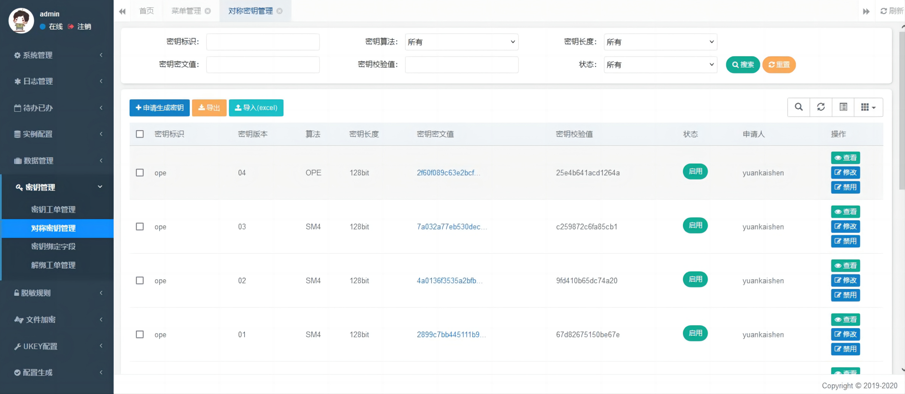

- 支持应用管理
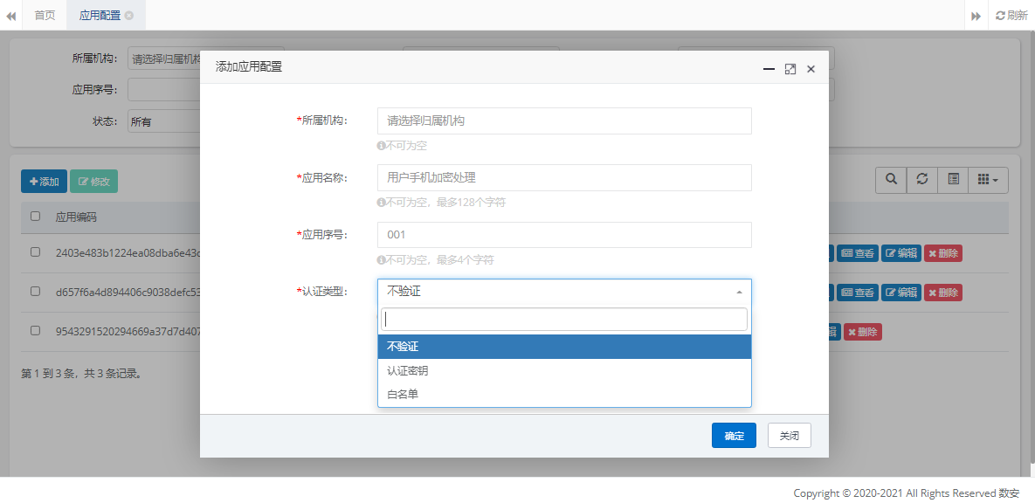
- 一字段一密钥安全配置
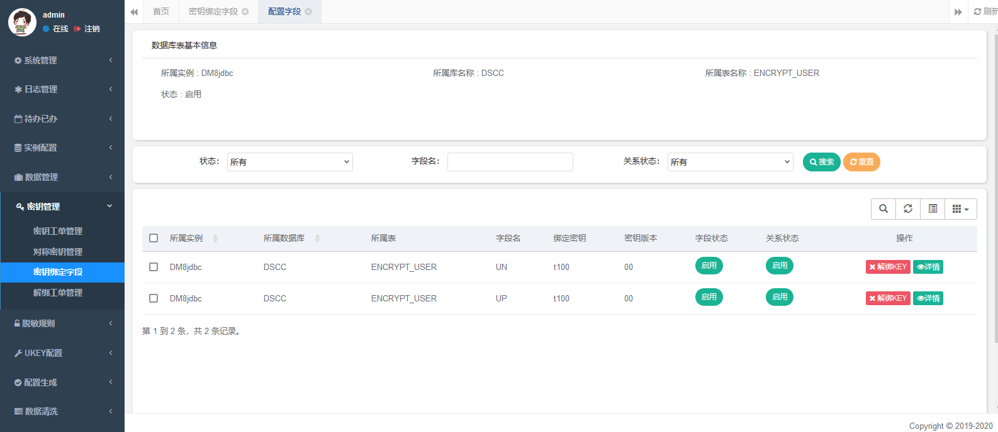
- 数据动态和静态脱敏规则管理
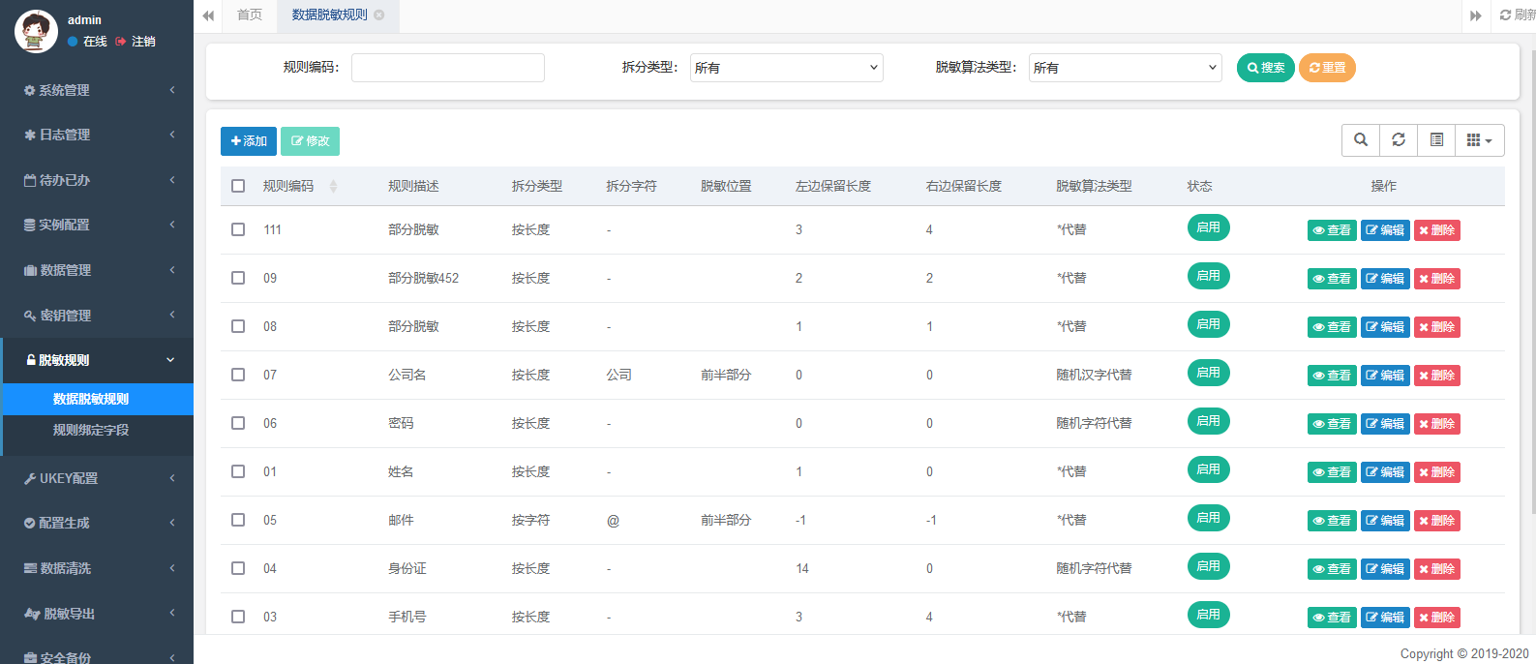

- 业务数据库、加密字段配置管理
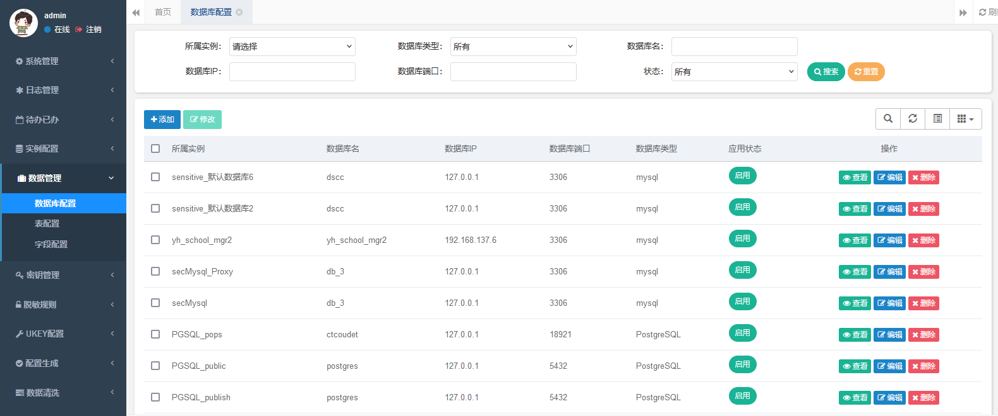
图 业务数据库管理
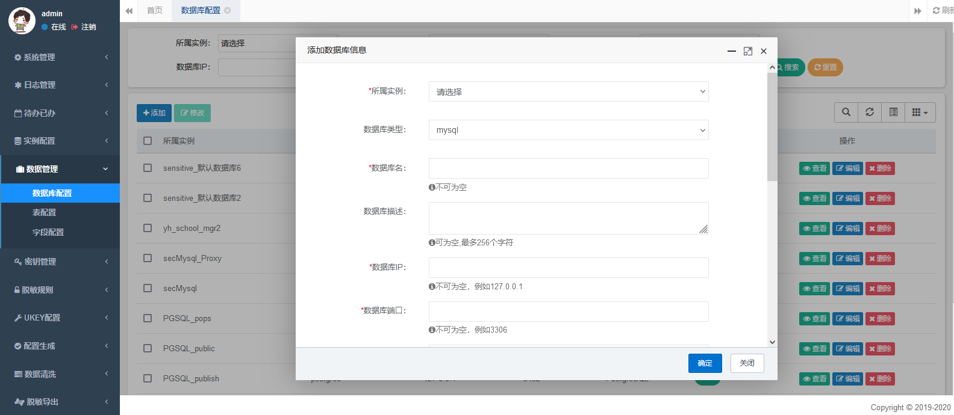
图 业务数据库添加
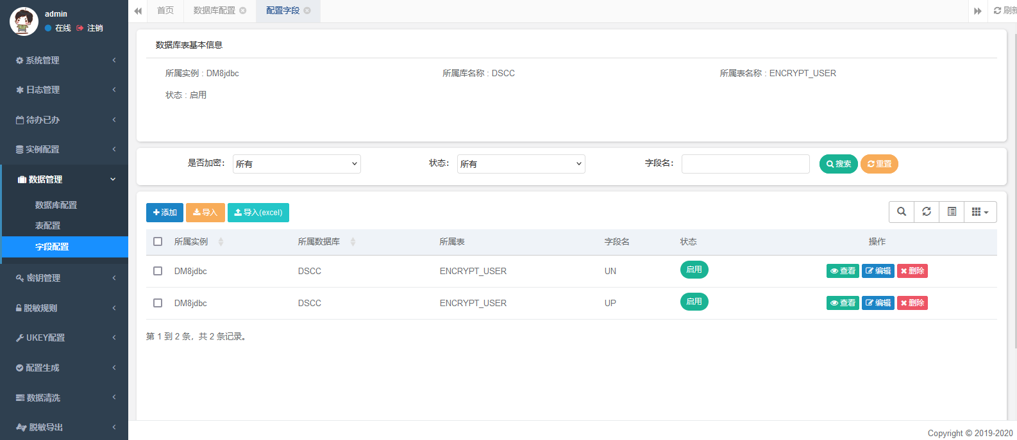
图 加密字段管理
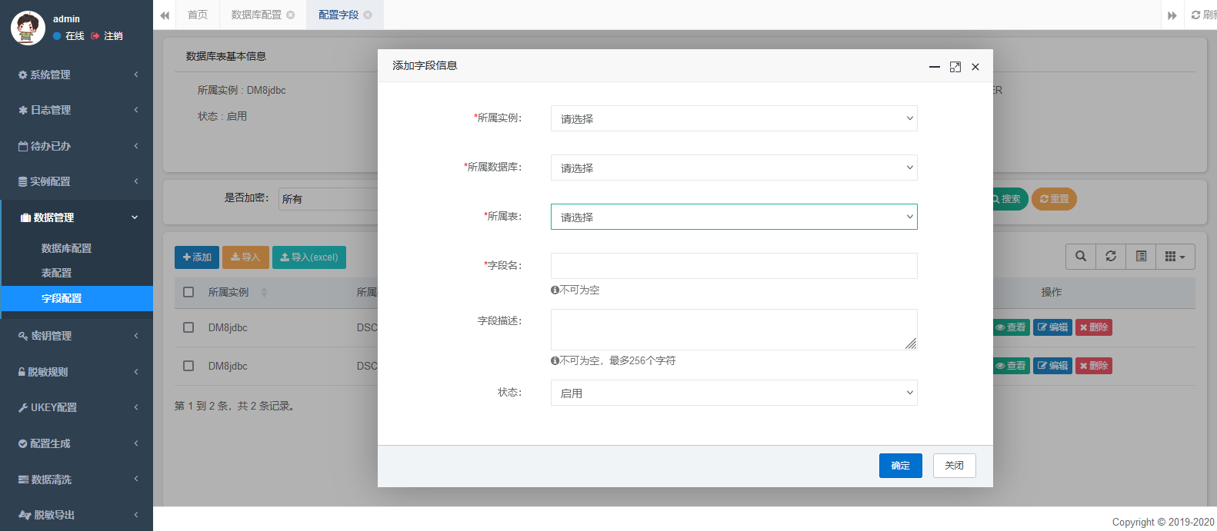
图 加密字段配置

- 支持在线洗数、反洗数
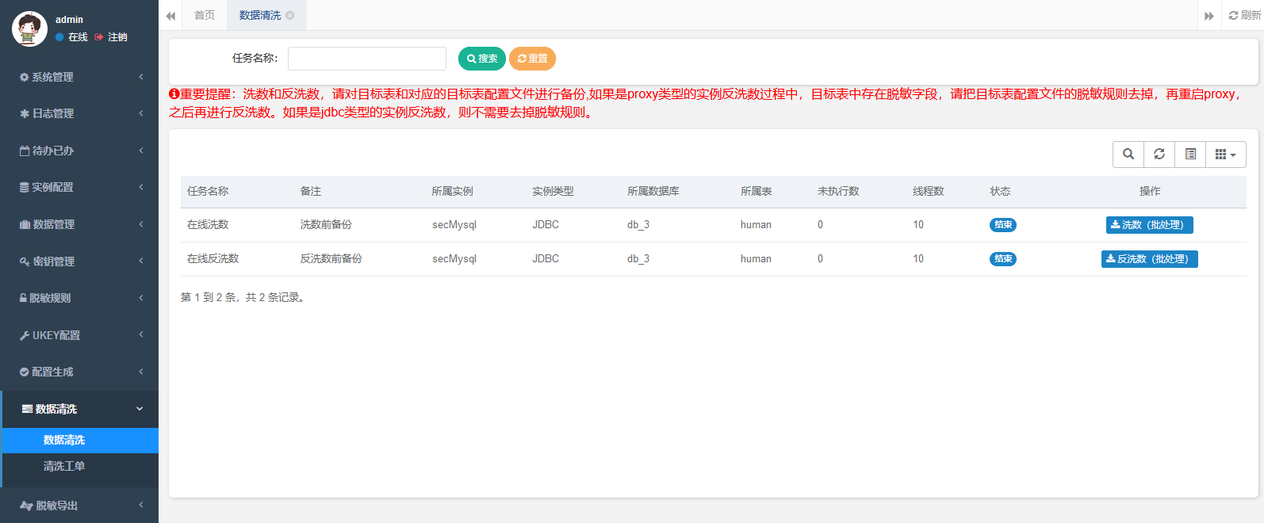

（2)支持UKEY证书登录，数据库表静态脱敏导出，应用或数据库无需配置或改造实现数据动态脱敏， 应用或数据库无需配置或改造实现数据透明加密及完整性计算、解密，提供截图；
- 支持UKEY证书登录
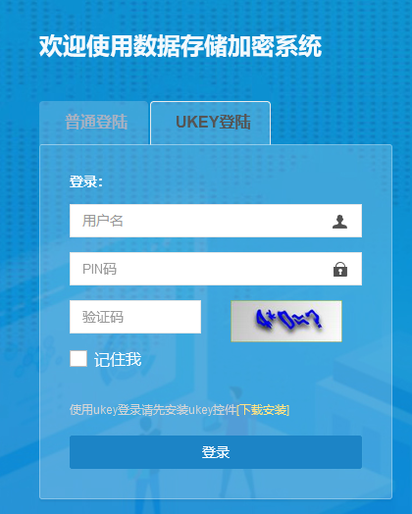

- 数据库表静态脱敏导出
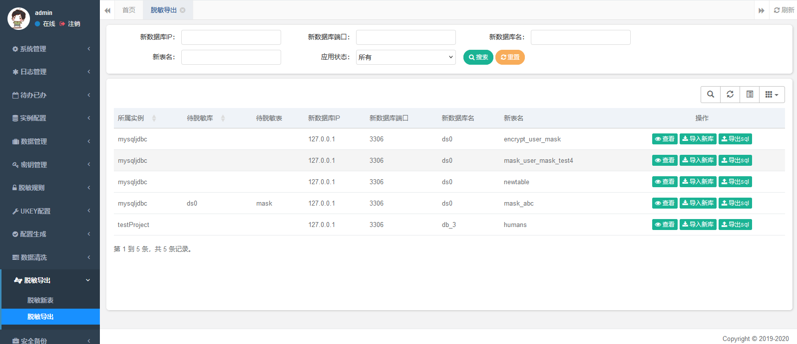

- 应用或数据库无需配置或改造实现数据动态脱敏
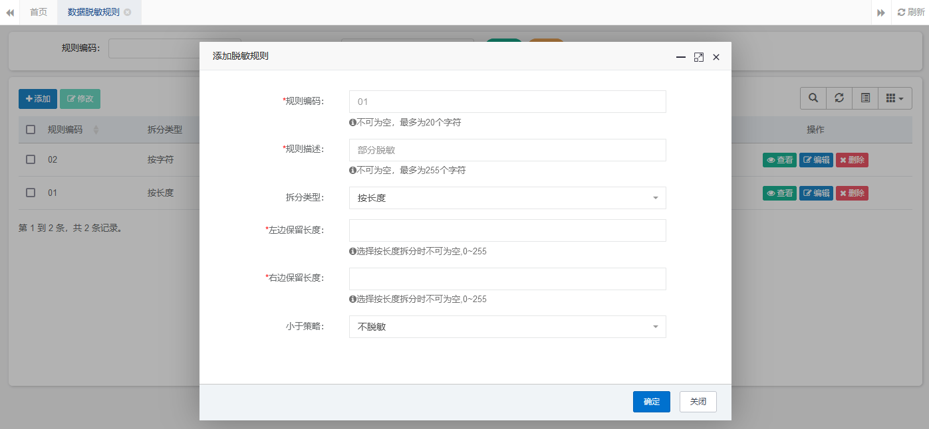
图 创建脱敏规则
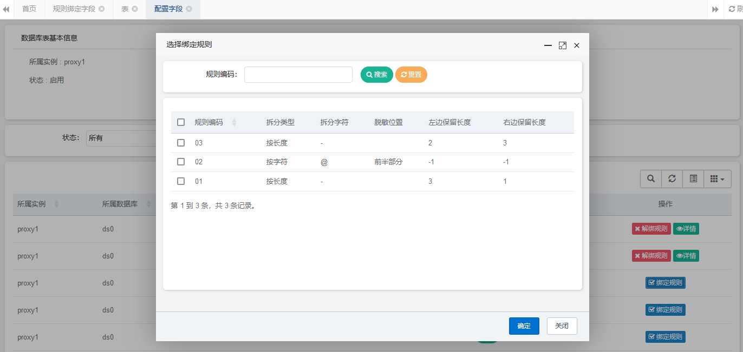
图 规则绑定字段

- 应用或数据库无需配置或改造实现数据透明加密及完整性计算、解密
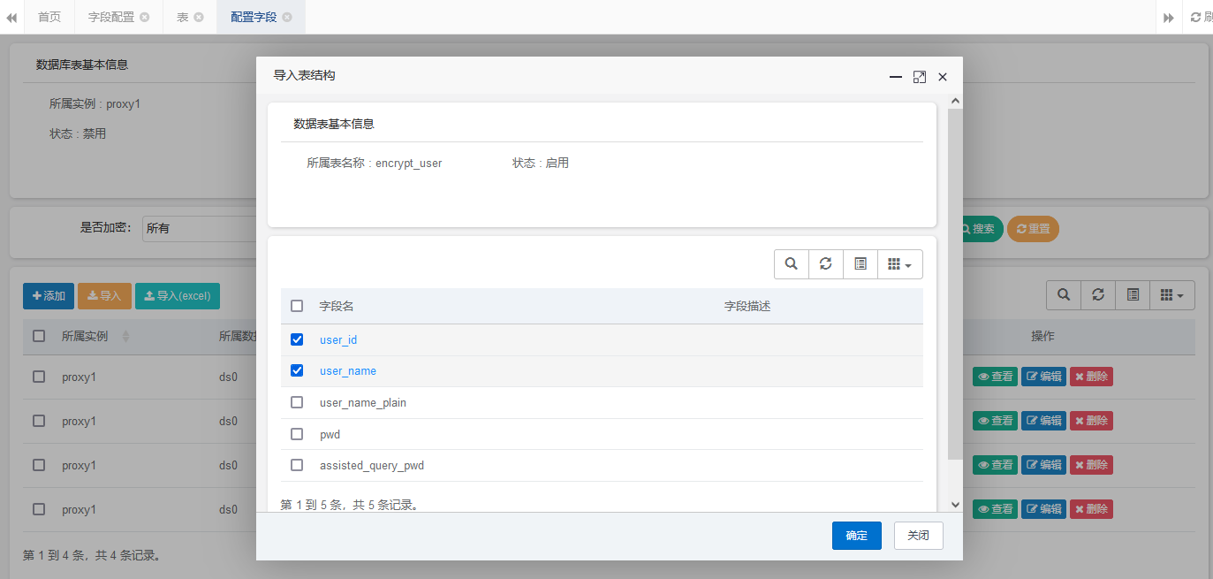
图 字段配置

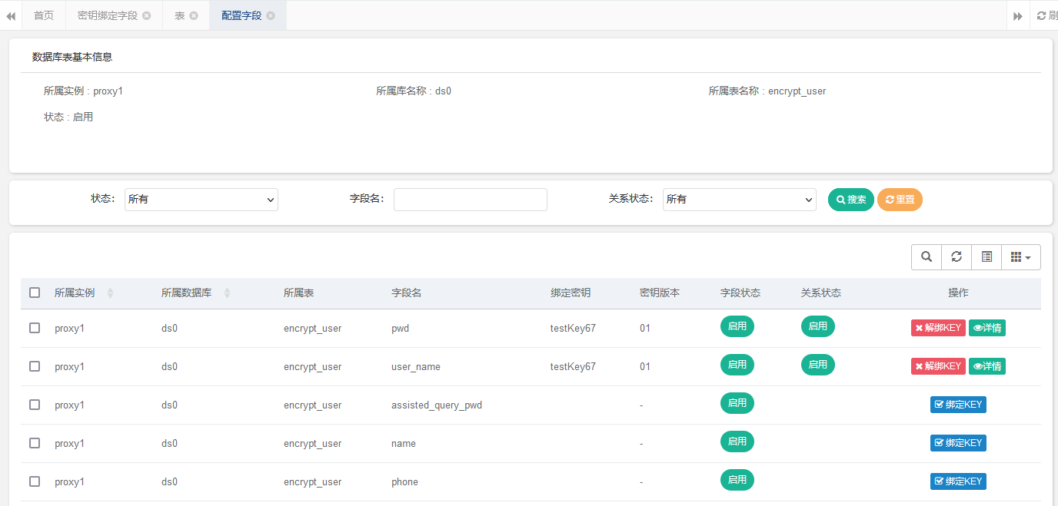
图 字段绑定密钥

呈现效果

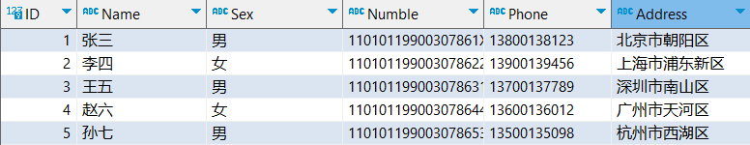
图 1 明文数据

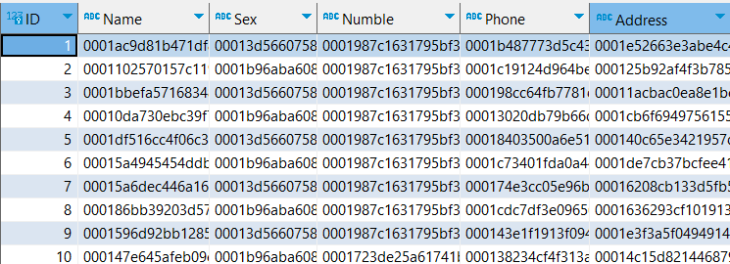
图 加密数据

（3)在线洗数，100万≤4min,在线反洗数，100万≤4min；提供第三方检测报告
